Relatório do trabalho da disciplina de <Armazenamento e Acesso a Dados>

<O Maravilha>

<Carlos Leite> - <11001>

<Eurico Martins > - <8794>

<Engenharia Em Desenvolvimento De Jogos Digitais >

<03> de <2018>

|  |
| --- |
| Afirmo por minha honra que não recebi qualquer apoio não autorizado na realização deste trabalho prático. Afirmo igualmente que não copiei qualquer material de livro, artigo, documento web ou de qualquer outra fonte exceto onde a origem estiver expressamente citada. |

<Carlos Leite> - <11001>

<Eurico Martins> - <8794>

**Índice**

<Negócio Restaurante O Maravilha> 1

<Diagrama Entidade Relação> 3

1. Alteração do Negócio 3

2- Diagrama Entidade Relação 4

<Bibliografia> 5

**Lista de Tabelas**

**Figuras**

Figure 1-<Diagrama Entidade Relação> 4

# <Negócio Restaurante O Maravilha>

O Maravilha, está desde 1993 a servir aos seus clientes as suas especialidades de peixe e marisco. A sua equipa de Chefes de sucesso exibe um instinto para combinar ingredientes frescos e produzir pratos de primeira qualidade que irão agradar a todos. O serviço prestado, profissional, eficiente e muito cordial é um dos principais responsáveis dos 24 anos de sucesso. O restaurante está vocacionado para peixe e marisco, contudo tem sempre uma sugestão carne.

É constituído por uma equipa de 10 elementos que pode ter um reforço dependendo dos dias. Uma hierarquia define o funcionamento do mesmo. No topo da “pirâmide” encontra-se o proprietário/gerente geral responsável por contratar os funcionários e montar a equipa, assim como, demitir quando necessário. Isto aplica-se quando se trata da equipa da sala, os cargos de cozinha são responsabilidade do Chefe de Cozinha. A sala dispõe de e 5 garçons, e cada um é responsável pelo atendimento de 3 mesas. Por outro lado, a cozinha é composta por 1 chefe, 1 subchefe e 2 cozinheiros.

Diariamente, são recebidas encomendas feitas a fornecedores, cada encomenda é acompanhada de uma ficha técnica que indica o fornecedor proveniente, a descrição do produto, a quantidade e o preço. Posteriormente é verificada a integridade e quantidades dos mesmos, caso em alguma encomenda a quantidade estipulada nos contratos com os fornecedores não corresponda à realidade ou caso exista produtos fora da validade ou estragados o empregado encarregue por esta tarefa registra a informação que mais tarde será reavaliada.

O gerente juntamente com o chefe de cozinha define os pratos do dia (que suplementam a carta do restaurante). Existe três pratos do dia, peixe, marisco e outro de carne. Em função dos pratos determinados é selecionado os produtos a serem utilizados no dia. A equipa é distribuída pela cozinha e sala, iniciando a confeção das refeições e a preparação da sala. A cada empregado de sala são atribuídas 3 mesas das quais ficam encarregues de servir.

A medida que os clientes chegam ao restaurante são acompanhados a uma mesa que é escolhida consoante o número de pessoas que pretendam almoçar/jantar. O garçom responsável pela mesa cede aos clientes um cardápio e dá a conhecer os pratos do dia. As refeições são constituídas por 3 fases: entradas, prato principal e sobremesas. No final da refeição, o garçom apresenta a fatura do respetivo serviço. Feito o pagamento, o cliente pode permanecer no estabelecimento ou retirar-se caso seja a sua vontade.

O estabelecimento disponibiliza de um parque de estacionamento gratuito para clientes e pago para não clientes, assim ao efetuar o pagamento é questionado se está a utilizar o parque, caso esteja será requisitado o talão de estacionamento, e substituído por um novo que não necessita de pagamento.

O Maravilha dispõe de um serviço onde o cliente poderá fazer uma reserva de mesa, online, presencialmente ou através do telefone, para tal será requisitado alguns dados do mesmo, como nome, número de telefone e poderá ainda adicionar o número de cartão de cidadão. Utilizando esta ferramenta permite que o tempo de espera se torne inexistente ou muito reduzido.

Com a ficha cliente preenchida o cliente passa a estar inscrito no programa de descontos para clientes habituais, assim caso a última visita ao restaurante tenha ocorrido nos últimos trinta dias, este passa a usufruir de 10% de desconto no valor total da mesa, válido para uma refeição.

Redes sociais como Facebook, Instagram e TripAdvisor são usadas pelo O Maravilha para divulgar o seu trabalho e serviço de primeira com o objetivo de atrair mais clientes para continuar a crescer, outra grande vantagem é que através destas obtemos o feedback do nosso serviço podendo melhorar dia após dia.

# <Diagrama Entidade Relação>

1. Alteração do Negócio

<Negócio Restaurante O Maravilha>

O Maravilha, está desde 1993 a servir aos seus clientes as suas especialidades de peixe e marisco. A sua equipa de Chefes de sucesso exibe um instinto para combinar ingredientes frescos e produzir pratos de primeira qualidade que irão agradar a todos. O serviço prestado, profissional, eficiente e muito cordial é um dos principais responsáveis dos 24 anos de sucesso. O restaurante está vocacionado para peixe e marisco, contudo tem sempre uma sugestão carne.

O restaurante dispõe em suporte papel “fichas funcionários” onde tem a informação do Nome, Data de nascimento, Data de Admissão, Contacto, morada e Cargo de cada funcionário. É constituído por uma equipa de 10 elementos que pode ter um reforço dependendo dos dias. Uma hierarquia define o funcionamento do mesmo. No topo da “pirâmide” encontra-se o proprietário/gerente geral responsável por contratar os funcionários e montar a equipa, assim como, demitir quando necessário. Isto aplica-se quando se trata da equipa da sala, os cargos de cozinha são responsabilidade do Chefe de Cozinha. A sala dispõe de e 5 garçons, e cada um é responsável pelo atendimento de 3 mesas. Por outro lado, a cozinha é composta por 1 chefe, 1 subchefe e 2 cozinheiros.

Diariamente, são recebidas encomendas feitas a fornecedores. Aos fornecedores do restaurante são lhe exigido o preenchimento de uma ficha técnica onde é pedido a descrição do serviço, bem como, o nome e outras informações de identificação.

Cada encomenda é acompanhada de uma ficha técnica que indica o fornecedor proveniente, a descrição do produto, a quantidade e o preço. Posteriormente é verificada a integridade e quantidades dos mesmos, caso em alguma encomenda a quantidade estipulada nos contratos com os fornecedores não corresponda à realidade ou caso exista produtos fora da validade ou estragados o empregado encarregue por esta tarefa registra a informação que mais tarde será reavaliada.

O gerente juntamente com o chefe de cozinha define os pratos do dia (que suplementam a carta do restaurante). Existe três pratos do dia, peixe, marisco e outro de carne. Em função dos pratos determinados é selecionado os produtos a serem utilizados no dia. A equipa é distribuída pela cozinha e sala, iniciando a confeção das refeições e a preparação da sala. A cada empregado de sala são atribuídas 3 mesas das quais ficam encarregues de servir.

A medida que os clientes chegam ao restaurante são acompanhados a uma mesa que é escolhida consoante o número de pessoas que pretendam almoçar/jantar. O garçom responsável pela mesa cede aos clientes um cardápio e dá a conhecer os pratos do dia. As refeições são constituídas por 3 fases: entradas, prato principal e sobremesas. No final da refeição, o garçom apresenta a fatura do respetivo serviço. Feito o pagamento, o cliente pode permanecer no estabelecimento ou retirar-se caso seja a sua vontade.

O estabelecimento disponibiliza de um parque de estacionamento gratuito para clientes e pago para não clientes, assim ao efetuar o pagamento é questionado se está a utilizar o parque, caso esteja será requisitado o talão de estacionamento, e substituído por um novo que não necessita de pagamento.

O Maravilha dispõe de um serviço onde o cliente poderá fazer uma reserva de mesa, online, presencialmente ou através do telefone, para tal será requisitado alguns dados do mesmo, como nome, número de telefone e poderá ainda adicionar o número de cartão de cidadão. Utilizando esta ferramenta permite que o tempo de espera se torne inexistente ou muito reduzido.

Com a ficha cliente preenchida o cliente passa a estar inscrito no programa de descontos para clientes habituais, assim caso a última visita ao restaurante tenha ocorrido nos últimos trinta dias, este passa a usufruir de 10% de desconto no valor total da mesa, válido para uma refeição.

Redes sociais como Facebook, Instagram e TripAdvisor são usadas pelo O Maravilha para divulgar o seu trabalho e serviço de primeira com o objetivo de atrair mais clientes para continuar a crescer, outra grande vantagem é que através destas obtemos o feedback do nosso serviço podendo melhorar dia após dia.

1. Diagrama Entidade Relação

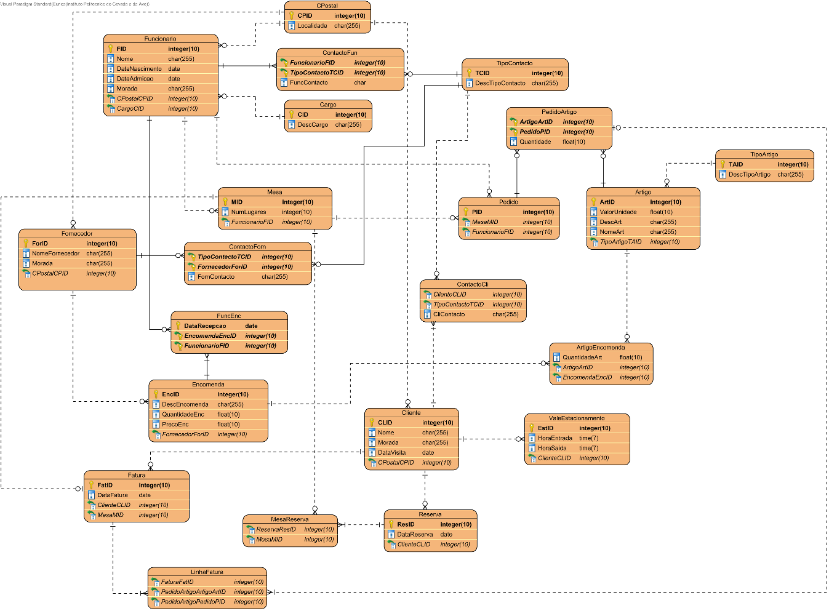

Figure 1-<Diagrama Entidade Relação>

<Bibliografia>

Visual Paradigm User´s Guide, Acedido em 30 de Março de 2017 em: [https://www.visual-paradigm.com/support/documents/vpuserguide.jsp](https://l.facebook.com/l.php?u=https%3A%2F%2Fwww.visual-paradigm.com%2Fsupport%2Fdocuments%2Fvpuserguide.jsp&h=ATMlYcR9xuJUxsR6WrbfpFLYdgwcYX20A8jMvrAoBLotIG4PY9xBEKKoEbeAF5-QASsTDlYzPmAwwj_QOMx2DIH2k_OcNLtp6Vygay4qdjVjBuAzIIo4vMcmqy-8kd4ET09JBw)